Web3.0日报 | 渣打银行推出比特币、以太坊现货加密货币交易平台

## DeFi数据

1.DeFi代币总市值：923.15亿美元

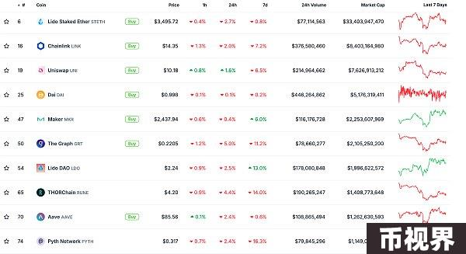

DeFi总市值 数据来源：coingecko

2.过去24小时去中心化交易所的交易量47.38亿美元

过去24小时去中心化交易所的交易量 数据来源：coingecko

3.DeFi中锁定资产：991.76亿美元

DeFi项目锁定资产前十排名及锁仓量 数据来源：defillama

## NFT数据

1.NFT总市值：332.50亿美元

NFT总市值、市值排名前十项目 数据来源：Coinmarketcap

2.24小时NFT交易量：20.97亿美元

NFT总市值、市值排名前十项目 数据来源：Coinmarketcap

3.24小时内顶级NFT

24小时内销售涨幅前十的NFT 数据来源：NFTGO

## 头条

渣打银行推出比特币、以太坊现货加密货币交易平台

本站报道，知情人士称，渣打银行正在设立比特币和以太坊交易柜台，使其成为首批进入现货加密货币交易的全球银行之一。两名因讨论私人信息而要求匿名的知情人士表示，新的加密货币柜台即将开始运营，并将成为该银行外汇交易部门的一部分。据一位人士透露，它将在伦敦运营。

## NFT热点

1.Suilend上线动态账户NFT功能

6月21日消息，Sui 生态借贷协议 Suilend 发推称，其上线动态账户 NFT（dynamic NFT）功能，该 NFT 代表用户的存款和借款。官方表示，动态 NFT 是一种可以随时间变化和发展的 NFT，当用户在 Suilend 首次存入资金时，该 NFT 将出现在钱包中，并不断刷新显示最新余额。若用户将账户 NFT 转移至其他地址，其账户和任何资产的所有权都转移至该新地址。

## DeFi热点

1.SSV Network质押ETH数量已超80万枚

本站报道，SSV Network在社交媒体发文表示，已有超80万枚ETH在其平台上质押。

2.Celer cBridge支持在以太坊和Sui Network间桥接PSTAKE代币

本站报道，CelerNetwork在X平台发文表示，Celer cBridge支持在以太坊和Sui Network间桥接PSTAKE代币。

3.安全机构：TON链上出现USDT假充值，交易所需防范假充值事件

6月21日消息，安全机构Dilation Effect在推特上发文提醒，近期有攻击者在TON链上尝试大规模假充值USDT。Dilation Effect的链上监控系统发现，一个恶意地址正在部署假冒的USDT代币合约，该合约的Metadata数据与官方USDT完全相同，并且已经在各大交易所进行假充值测试。   
Dilation Effect特别警告说，许多交易所近期刚开始支持TON链的USDT充值，系统可能尚未完善，容易受到假充值攻击。交易所应加强监控，特别是对大额TON链USDT充值进行严格审查，以防范假充值事件对资金安全的影响。

4.BNB Greenfield网络将于7月8日进行Veld硬分叉升级

本站报道，BNB Greenfield网络的Veld硬分叉升级将于UTC时间7月8日上午07:00进行，同时进行更新。验证器需更新至Greenfield v1.8.0，SP需更新至greenfield-storage-provider v1.8.0。

5.由于LayerZero代币领取，Arbitrum网络收入昨日飙升166倍至343万美元

本站报道，由于LayerZero代币领取，Arbitrum网络收入昨日飙升至343万美元，较前一日上升了16680%，利润高达329万美元。

## 游戏热点

1.链游MetalCore：代币MCG将于6月28日上线

6月21日消息，链游MetalCore在X平台发文宣布，其游戏代币MCG将于6月28日上线。并且，参与早期封闭测试版的玩家需完成最后任务来绑定钱包。

2.区块链游戏平台Gudchain筹集500万美元融资，Mechanism Capital领投

本站报道，区块链游戏平台Gudchain宣布已从加密货币投资机构筹集500万美元。由Mechanism Capital领投，Morningstar Ventures、Manifold、SkyVision Capital等参投。

免责声明：本站作为区块链资讯平台，所发布的文章内容仅供信息参考，不作为实际投资建议。请大家树立正确投资理念，务必提高风险意识。



